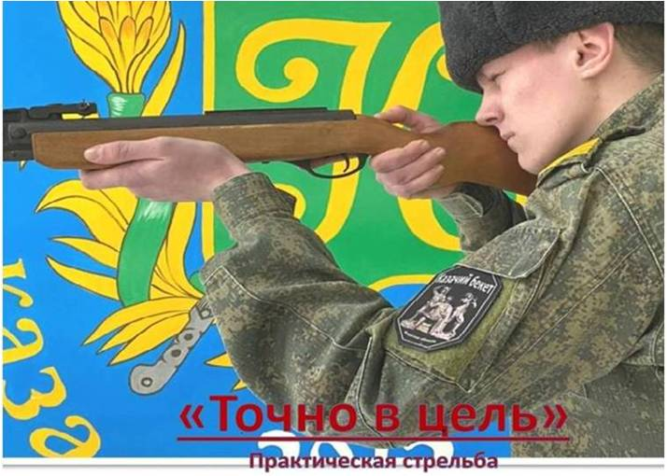
В 2023 году ГПОАУ «Амурский казачий колледж» продолжил реализацию федерального проекта «Успех каждого ребёнка» в направлении «Создание новых мест дополнительного образования детей» на территории Амурской области. Главной задачей участия в проекте является создание новых мест в образовательной организации для реализации дополнительной общеразвивающей программы физкультурно-спортивной направленности «Практическая стрельба». Цель: Обновление материально-технической базы для занятий физической культурой и спортом общеобразовательной организации, расположенных в сельской местности, развитие физкультуры и спорта.
Актуальность программы. Программа «Практическая стрельба» позволяет на практике познакомиться и приобрести технические навыки по работе с пневматическим оружием. Программа направлена на вовлечение детей, испытывающих трудности в освоении основных общеобразовательных программ, в дополнительное образование. Формирует первичные понятия профессиональной деятельности, работа которых связана с оружием. Создается благоприятная среда, воспитывающая гражданское и патриотическое сознание ребенка, формируется уважение к труду, нравственные нормы российского народа, прививается взаимопомощь и взаимовыручка в коллективе.
Отличительные особенности программы, новизна. Программа «Практическая стрельба» базируется на практико-ориентированном подходе к обучению, основывается на работе с пневматическим оружием.
Новизна образовательной программы «Практическая стрельба» заключается в привлечении обучающихся к военно-прикладным видам спорта.
Объем и срок освоения программы.
Объем программы - 36 академических часов.
Программа рассчитана на 1 год обучения.
Форма обучения: очная.
Уровень программы: ознакомительный.
Ознакомительный уровень предполагает первоначальное знакомство с курсом «Практическая стрельба», приобретение первых навыков деятельности по курсу.

